สรุปผลการดำเนินงานโครงการสำนักงานสีเขียว (Green Office) ประจำปี 2568
หมวดที่ 2 การสื่อสารและสร้างจิตสำนึก
ในปี 2568 คณะพัฒนาการท่องเที่ยว ได้มีการดำเนินงาน สำนักงานสีเขียวตามเกณฑ์มาตรฐานของกรมส่งเสริมคุณภาพสิ่งแวดล้อม หมวดที่ 2 การสื่อสารและสร้างจิตสำนึก ดังนี้
เกณฑ์ 2.1 การอบรมให้ความรู้และประเมินความเข้าใจ
2.1.1 กำหนดแผนการฝึกอบรม ดำเนินการอบรม การประเมินผล และบันทึกประวัติการฝึกอบรม
คณะพัฒนาการท่องเที่ยว ได้มีการกำหนดแผนงานให้บุคลากร เข้าร่วมการฝึกอบรมหลักสูตรให้ความรู้สำนักงานสีเขียว ของทางมหาวิทยาลัยแม่โจ้ ทั้งรูปแบบออนไลน์และออนไซต์ ตามแผนฝึกอบรม ประจำปี 2568 ในหัวข้อ ความสำคัญของสำนักงานสีเขียว การใช้พลังงานและทรัพยากร อย่างมีประสิทธิภาพ การจัดการมลพิษและของเสีย ก๊าซเรือนกระจก และการจัดซื้อจัดจ้างที่เป็นมิตรกับสิ่งแวดล้อม
พร้อมกันนี้ หลังการฝึกอบรม คณะพัฒนาการท่องเที่ยวได้ให้ บุคลากรประเมินผลการฝึกอบรม และรวมรวมบันทึกในประวัติการอบรมของบุคลากรของบุคลากรคณะพัฒนาการท่องเที่ยว

2.1.2 กำหนดผู้รับผิดชอบด้านการอบรมแต่ละหลักสูตร
คณะพัฒนาการท่องเที่ยว ได้มอบหมายให้คณะกรรมการสำนักงานสีเขียว ฝ่ายการสื่อสารและการสร้างจิตสำนึกเป็นผู้รับผิดชอบในการอบรมแต่ละหลักสูตร ตามความเหมาะสม โดย
- จัดทำแผนการฝึกอบรมประจำปี
- ดำเนินการฝึกอบรม
- ประเมินผลการฝึกอบรม
- จัดเก็บประวัติการฝึกอบรมแต่ละครั้ง

เกณฑ์ 2.2 การรณรงค์และประชาสัมพันธ์แก่พนักงาน
คณะพัฒนาการท่องเที่ยว ได้กำหนดให้มีการสื่อสารเพื่อการประชาสัมพันธ์เพื่อเผยแพร่ ข่าวสาร แลกเปลี่ยนข้อมูลในแต่ละระดับขององค์กร เพื่อให้เกิดความเข้าใจที่ตรงกัน รับรู้ข่าวสารด้านการจัดการสิ่งแวดล้อมที่ทันสมัย และทันเหตุการณ์ รวมไปถึงได้มีช่องทางเพื่อรับเรื่องร้องเรียนหรือ เสนอแนะด้านสิ่งแวดล้อม
2.2.1 การการกำหนดผู้รับผิดชอบและแนวทางสื่อสารด้านสิ่งแวดล้อมทั้งภายในและภายนอกสำนักงาน
2.2.1 กำหนดหัวข้อและความถี่การสื่อสาร ตามแผนการสื่อสารด้านสิ่งแวดล้อม ประจำปี 2568 ดังนี้
ลำดับ | หัวข้อการสื่อสาร | วิธีการสื่อสาร | ความถี่ การสือสาร | กลุ่มเป้าหมาย |  | ผู้รับผิดชอบ
 |  |  |  | ภายใน | ภายนอก | ผู้รับผิดชอบ
1. | นโยบายสิ่งแวดล้อม | เว็บไซต์ | ทุกครั้งที่มีการเปลี่ยน  แปลง | ✓ | ✓ | คุณวิทวัส,คุณณภาภัช,หมวดที่ 1, หมวดที่ 2
1. | นโยบายสิ่งแวดล้อม | Facebook | ทุกครั้งที่มีการเปลี่ยน  แปลง | ✓ | ✓ | คุณวิทวัส,คุณณภาภัช,หมวดที่ 1, หมวดที่ 2
1. | นโยบายสิ่งแวดล้อม | บอร์ดประชาสัมพันธ์ | ทุกครั้งที่มีการเปลี่ยน  แปลง | ✓ |  | คุณวิทวัส,คุณณภาภัช,หมวดที่ 1, หมวดที่ 2
1. | นโยบายสิ่งแวดล้อม | หนังสือเวียนอิเล็กทรอนิกส์ | ทุกครั้งที่มีการเปลี่ยน  แปลง | ✓ |  | คุณวิทวัส,คุณณภาภัช,หมวดที่ 1, หมวดที่ 2
2. | ปัญหาสิ่งแวดล้อมที่มีนัยสำคัญและการจัดการ | เว็บไซต์ | ทุกครั้งที่มีการเปลี่ยน  แปลง | ✓ | ✓ | คุณณภาภัช, หมวดที่ 1  หมวดที่ 2
2. | ปัญหาสิ่งแวดล้อมที่มีนัยสำคัญและการจัดการ | บอร์ดประชาสัมพันธ์ | ทุกครั้งที่มีการเปลี่ยน  แปลง | ✓ |  | คุณณภาภัช, หมวดที่ 1  หมวดที่ 2
2. | ปัญหาสิ่งแวดล้อมที่มีนัยสำคัญและการจัดการ | Line | ทุกครั้งที่มีการเปลี่ยน  แปลง | ✓ |  | คุณณภาภัช, หมวดที่ 1  หมวดที่ 2
2. | ปัญหาสิ่งแวดล้อมที่มีนัยสำคัญและการจัดการ | ประชุม | ทุกครั้งที่มีการเปลี่ยน  แปลง | ✓ |  | คุณณภาภัช, หมวดที่ 1  หมวดที่ 2
3. | การปฏิบัติตามกฎหมาย | เว็บไซต์ | ทุกครั้งที่มีการเปลี่ยน  แปลง | ✓ | ✓ | คุณณภาภัช, หมวดที่ 1  หมวดที่ 2
3. | การปฏิบัติตามกฎหมาย | บอร์ดประชาสัมพันธ์ | ทุกครั้งที่มีการเปลี่ยน  แปลง | ✓ |  | คุณณภาภัช, หมวดที่ 1  หมวดที่ 2
3. | การปฏิบัติตามกฎหมาย | Line | ทุกครั้งที่มีการเปลี่ยน  แปลง | ✓ |  | คุณณภาภัช, หมวดที่ 1  หมวดที่ 2
3. | การปฏิบัติตามกฎหมาย | ประชุม | ทุกครั้งที่มีการเปลี่ยน  แปลง | ✓ |  | คุณณภาภัช, หมวดที่ 1  หมวดที่ 2
4. | ความสะอาดและความเป็นระเบียบ (5ส.) | เว็บไซต์ |  | ✓ | ✓ | หมวดที่ 5  หมวดที่ 2
4. | ความสะอาดและความเป็นระเบียบ (5ส.) | Facebook |  | ✓ | ✓ | หมวดที่ 5  หมวดที่ 2
4. | ความสะอาดและความเป็นระเบียบ (5ส.) | บอร์ดประชาสัมพันธ์ |  | ✓ |  | หมวดที่ 5  หมวดที่ 2
4. | ความสะอาดและความเป็นระเบียบ (5ส.) | Line |  | ✓ |  | หมวดที่ 5  หมวดที่ 2
4. | ความสะอาดและความเป็นระเบียบ (5ส.) | จอ Digital Signage |  | ✓ |  | หมวดที่ 5  หมวดที่ 2
4. | ความสะอาดและความเป็นระเบียบ (5ส.) | ประชุม |  | ✓ |  | หมวดที่ 5  หมวดที่ 2

ลำดับ | หัวข้อการสื่อสาร | วิธีการสื่อสาร | ความถี่ การสือสาร | กลุ่มเป้าหมาย |  | ผู้รับผิดชอบ
 |  |  |  | ภายใน | ภายนอก | ผู้รับผิดชอบ
5. | เป้าหมายและมาตรการพลังงาน-ทรัพยากร (ได้แก่ น้ำ ไฟฟ้า น้ำมันเชื้อเพลิง ก๊าซหุงต้ม กระดาษ และอื่นๆ) | เว็บไซต์ | ทุกครั้งที่มีการเปลี่ยน  แปลง | ✓ | ✓ | หมวดที่ 3  หมวดที่ 2
5. |  | Facebook | ทุกครั้งที่มีการเปลี่ยน  แปลง | ✓ | ✓ | หมวดที่ 3  หมวดที่ 2
5. |  | Line | ทุกครั้งที่มีการเปลี่ยน  แปลง | ✓ |  | หมวดที่ 3  หมวดที่ 2
5. |  | บอร์ดประชาสัมพันธ์ | ทุกครั้งที่มีการเปลี่ยน  แปลง | ✓ |  | หมวดที่ 3  หมวดที่ 2
6. | เป้าหมายและมาตรการจัดการของเสีย | เว็บไซต์ | ทุกครั้งที่มีการเปลี่ยน  แปลง | ✓ | ✓ | หมวดที่ 4  หมวดที่ 2
6. | เป้าหมายและมาตรการจัดการของเสีย | Facebook | ทุกครั้งที่มีการเปลี่ยน  แปลง | ✓ | ✓ | หมวดที่ 4  หมวดที่ 2
6. | เป้าหมายและมาตรการจัดการของเสีย | Line | ทุกครั้งที่มีการเปลี่ยน  แปลง | ✓ |  | หมวดที่ 4  หมวดที่ 2
6. | เป้าหมายและมาตรการจัดการของเสีย | บอร์ดประชาสัมพันธ์ | ทุกครั้งที่มีการเปลี่ยน  แปลง | ✓ |  | หมวดที่ 4  หมวดที่ 2
7. | ผลการใช้ทรัพยากร พลังงาน และของเสีย | เว็บไซต์ | ทุกเดือน | ✓ | ✓ | คุณพิทักษ์แดน  หมวดที่ 3  หมวดที่ 2
7. | ผลการใช้ทรัพยากร พลังงาน และของเสีย | Line | ทุกเดือน | ✓ |  | คุณพิทักษ์แดน  หมวดที่ 3  หมวดที่ 2
7. | ผลการใช้ทรัพยากร พลังงาน และของเสีย | บอร์ดประชาสัมพันธ์ | ทุกเดือน | ✓ |  | คุณพิทักษ์แดน  หมวดที่ 3  หมวดที่ 2
8. | สินค้าและบริการที่เป็นมิตรกับสิ่งแวดล้อม | เว็บไซต์ | ทุกครั้งที่มีการเปลี่ยน  แปลง | ✓ | ✓ | หมวดที่ 6หมวดที่ 2
8. | สินค้าและบริการที่เป็นมิตรกับสิ่งแวดล้อม | Line | ทุกครั้งที่มีการเปลี่ยน  แปลง | ✓ |  | หมวดที่ 6หมวดที่ 2
8. | สินค้าและบริการที่เป็นมิตรกับสิ่งแวดล้อม | บอร์ดประชาสัมพันธ์ | ทุกครั้งที่มีการเปลี่ยน  แปลง | ✓ |  | หมวดที่ 6หมวดที่ 2
9. | ก๊าซเรือนกระจก | บอร์ดประชาสัมพันธ์ | ทุกครั้งที่มีการเปลี่ยน  แปลง | ✓ | ✓ | หมวดที่ 3  หมวดที่ 2
9. | ก๊าซเรือนกระจก | Line | ทุกครั้งที่มีการเปลี่ยน  แปลง | ✓ |  | หมวดที่ 3  หมวดที่ 2

2.2.1 กำหนดช่องทางการสื่อสารที่มีประสิทธิภาพกับหัวข้อการสื่อสารและองค์กร
คณะพัฒนาการท่องเที่ยว ได้กำหนดช่องทางการสื่อสาร จำนวน 7 ช่องทาง ดังนี้
1) Web site : Green Office, 2) จอ Digital Signage, 3) การประชุมเพื่อ สื่อสารให้บุคลากรรับทราบในเรื่องต่างๆ ที่เกี่ยวข้อง, 4) บอร์ดประชาสัมพันธ์ของหน่วยงาน, 5) ป้ายประชาสัมพันธ์ในห้องน้ำ, 6) ภาพพักหน้าจอเครื่องคอมพิวเตอร์ในห้องเรียน, 7) Facebook : คณะพัฒนาการท่องเที่ยว มหาวิทยาลัยแม่โจ้ 8) Line : กลุ่มสำนักงานสีเขียว คณะพัฒนาการท่องเที่ยว
(1) เว็บไซต์ Green Office
คณะพัฒนาการท่องเที่ยว ได้จัดทำเว็บไซต์สำนักงานสีเขียว(https://green-tds.mju.ac.th) เพื่ออำนวยความสะดวกให้กับผู้สนใจ พร้อมทั้งทำให้ง่ายต่อการจัดการข้อมูลให้เป็นหมวดหมู่มากขึ้น และง่ายต่อการแสดงข้อมูลสำนักงานสีเขียว
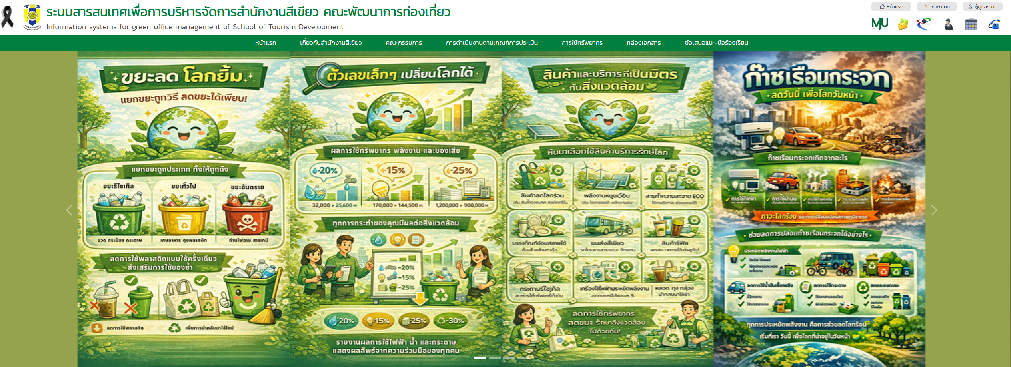
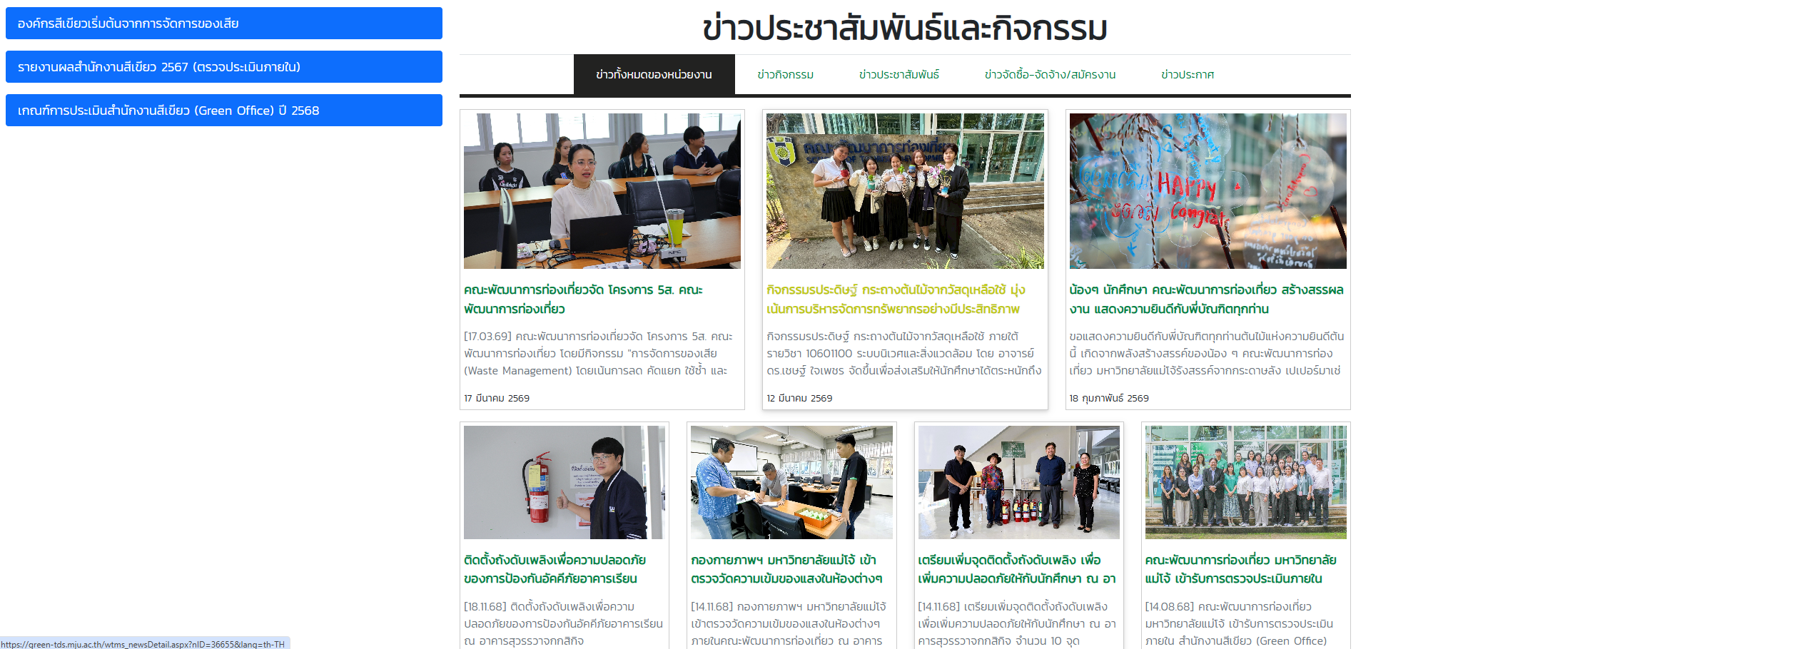

(2) จอ Digital Signage
การประชาสัมพันธ์กิจกรรมด้านสิ่งแวดล้อมผ่านจอประชาสัมพันธ์ Digital Signage หน้าห้องงานบริการการศึกษา ซึ่งมีนักศึกษาติดต่อจำนวนมาก เพื่อประชาสัมพันธ์ข้อมูลข่าวสารให้แก่นักศึกษา และบุคลากรได้อย่างทั่วถึง
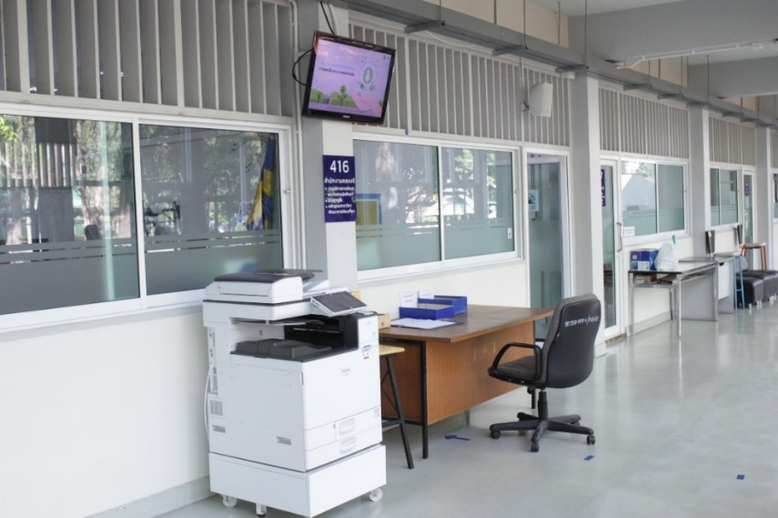

(3) การประชุมเพื่อ สื่อสารให้บุคลากรรับทราบในเรื่องต่างๆ ที่เกี่ยวข้อง
การประชุม เพื่อสื่อสารให้บุคลากรรับทราบในเรื่องต่างๆ ที่เกี่ยวข้อง เพื่อรับทราบร่วมกัน พร้อมทั้งได้แลกเปลี่ยนข้อเสนอแนะต่างๆ
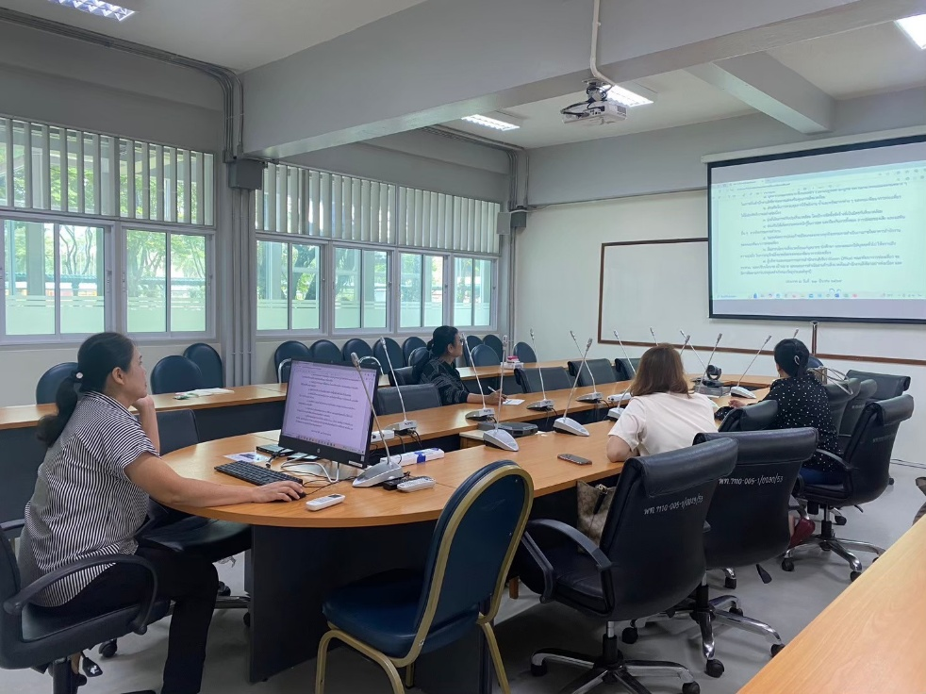

(4) บอร์ดประชาสัมพันธ์ของหน่วยงาน
บอร์ดประชาสัมพันธ์ เพื่อสื่อนโยบาย สำนักงานสีเขียวของคณะพัฒนาการท่องเที่ยว และเผยแพร่สื่อให้ความรู้ ความสำคัญของสำนักงานสีเขียว ในด้านต่างๆ
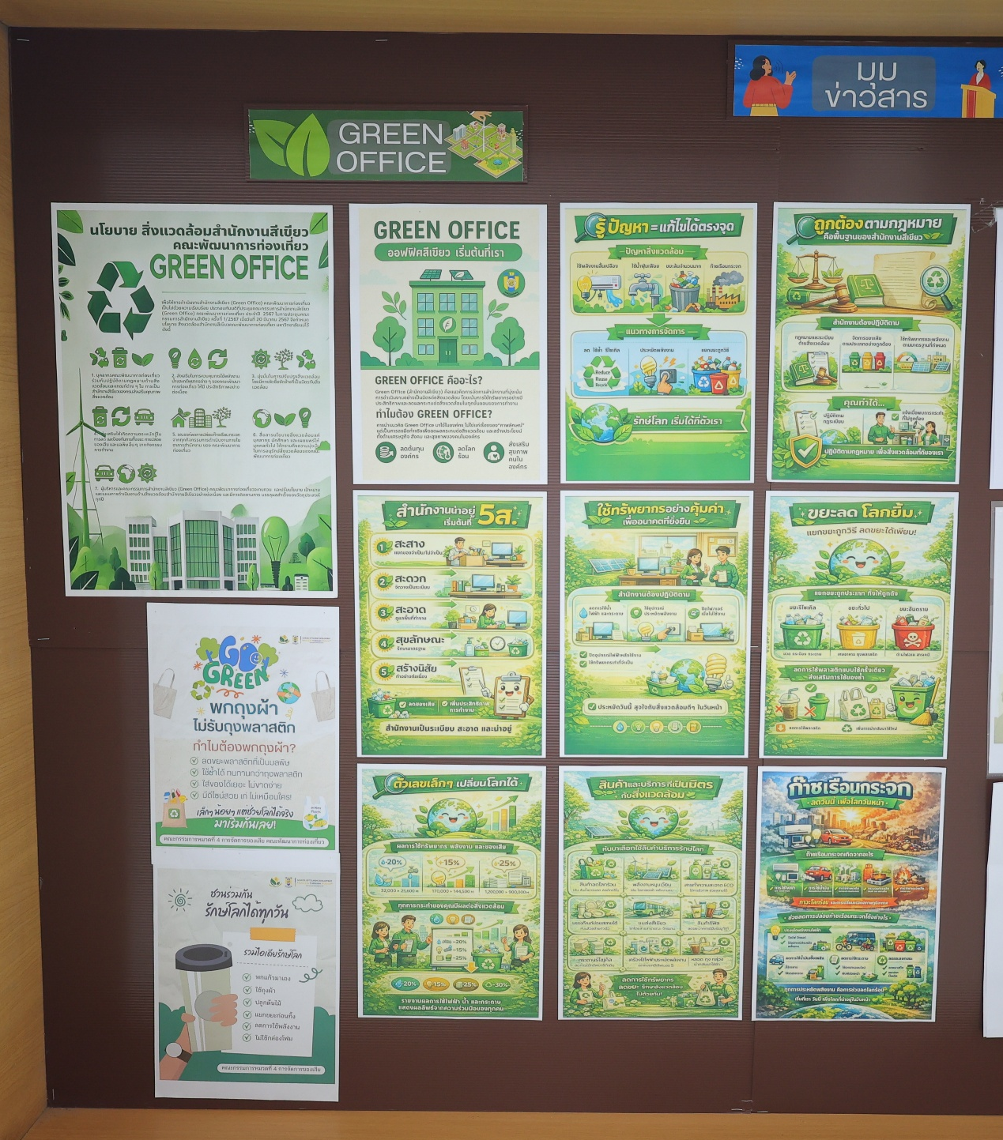

(5) ป้ายประชาสัมพันธ์ในห้องน้ำ
เป็นการจัดทำสื่อให้ความรู้ ความสำคัญ เกี่ยวกับสิ่งแวดล้อมในด้านต่างๆ เช่น การคัดแยกขยะ การประหยัดพลังงาน เป็นต้น โดยจะมีการสลับสับเปลี่ยนป้ายทุก 3 เดือน เพื่อให้บุคลากรสามารถเข้าถึงข้อมูลได้หลากหลาย
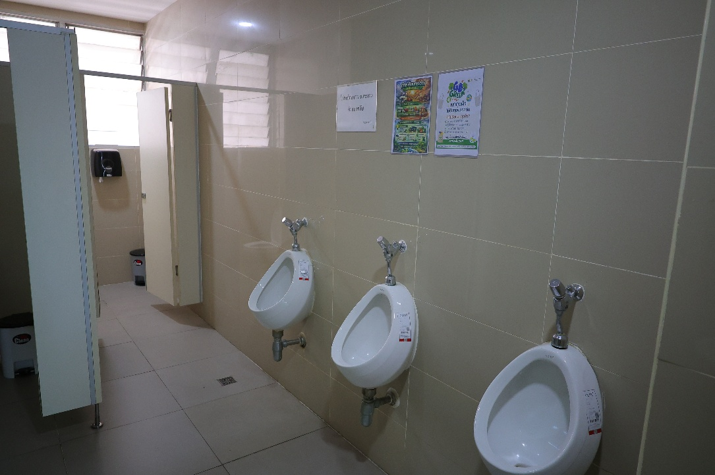

(6) ภาพพักหน้าจอเครื่องคอมพิวเตอร์ในห้องเรียน
ในส่วนของเครื่องคอมพิวเตอร์ในห้องเรียน จะเป็นการเผยแพร่ความตระหนักรู้ ถึง สำนักงานสีเขียว(Green Office)
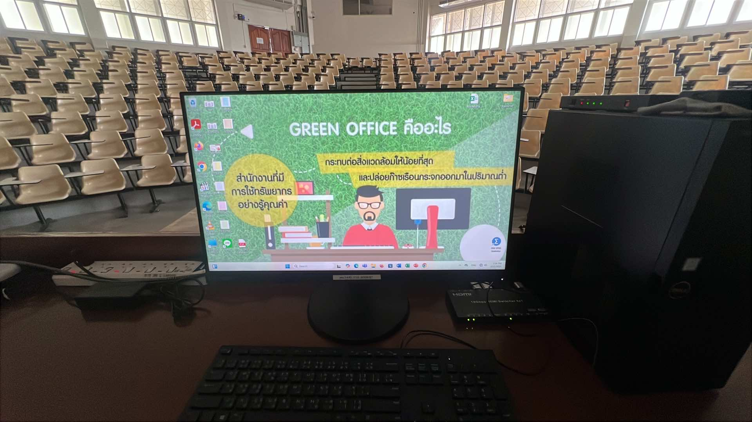
(7) Facebook : คณะพัฒนาการท่องเที่ยว มหาวิทยาลัยแม่โจ้
คณะพัฒนาการท่องเที่ยว มี เพจ คณะพัฒนาการท่องเที่ยว มหาวิทยาลัยแม่โจ้ เพื่อเป็นช่องทางในการสื่อสาร เผยแพร่ข้อมูล ประชาสัมพันธ์ ข้อมูลต่างๆ ในคณะ รวมถึงเผยแพร่ข้อมูลข่าวสารกิจกรรม ในด้านสำนักงานสีเขียว
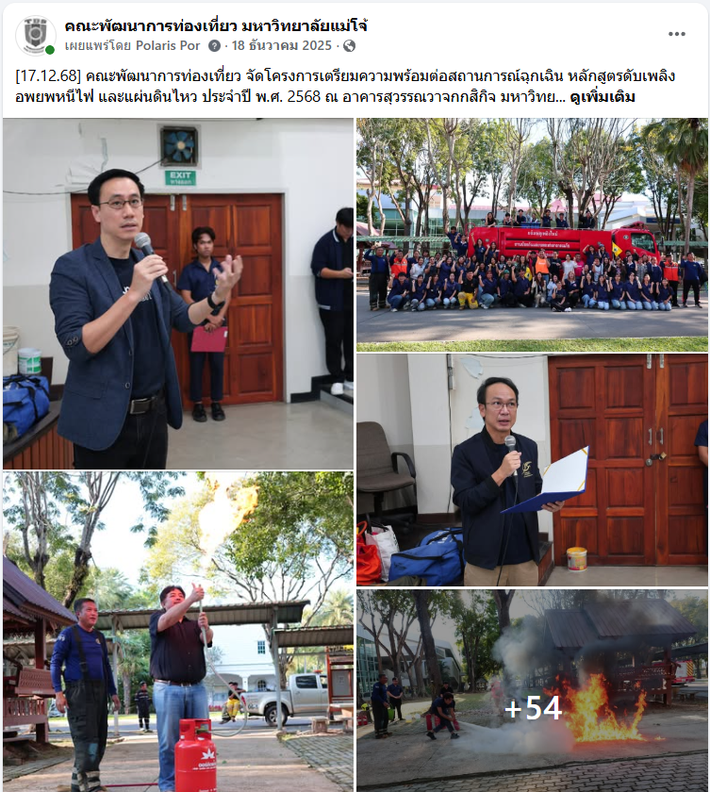

(8) Line : : กลุ่มสำนักงานสีเขียว คณะพัฒนาการท่องเที่ยว
คณะพัฒนาการท่องเที่ยวมี Line กลุ่มสำนักงานสีเขียว คณะพัฒนาการท่องเที่ยว เพื่อเป็นช่องทางในการสื่อสาร เผยแพร่ข้อมูลต่างๆ ในคณะที่เกี่ยวข้องกับสำนักงานสีเขียว
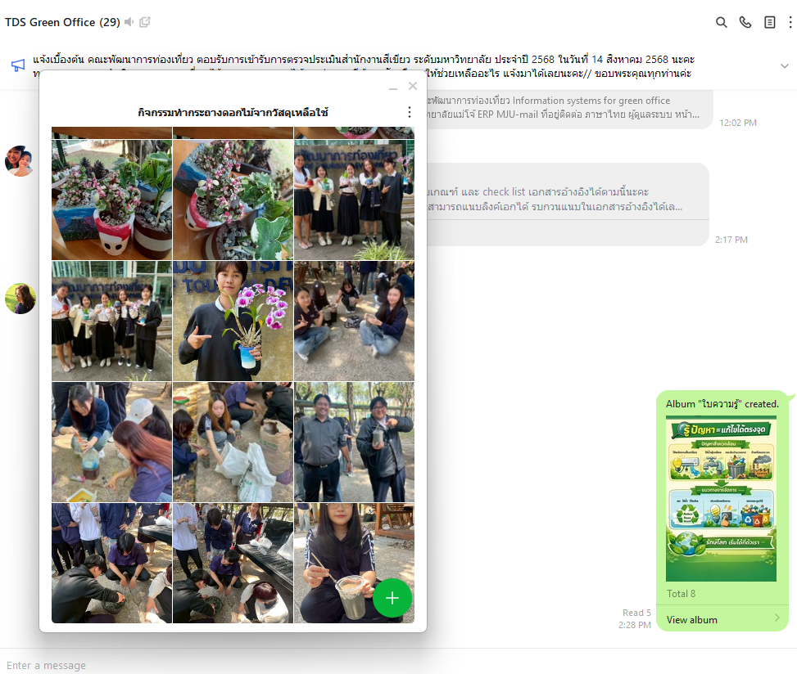

2.2.1 (3) กำหนดกลุ่มเป้าหมายรับเรื่องสื่อสาร ตามแผนการสื่อสารด้านสิ่งแวดล้อมประจำปี 2568
กลุ่มเป้าหมายในการสื่อสาร ภายใน ได้แก่ บุคลากรคณะพัฒนาการท่องเที่ยว นักศึกษา ภายนอกได้แก่ บุคลากรส่วนงานต่างๆ ในมหาวิทยาลัย, ผู้ปกครองนักศึกษา, ผู้มาติดต่อคณะ, แม่บ้าน

2.2.1 (4) กำหนดผู้รับผิดชอบในการสื่อสาร
คณะพัฒนาการท่องเที่ยวมีการกำหนดคณะกรรมการ การสื่อสารและการสร้างจิตสำนึก จำนวน 4 คน เป็นผู้รับผิดชอบในเรื่องของการสื่อสาร โดยมีคำสั่งแต่งตั้งคณะกรรมการสำนักงานสีเขียว เมื่อวันที่ 26 เมษายน 2567 เพื่อมอบหมายหน้าที่ในการดำเนินการสื่อสารและการสร้างจิตสำนึกให้กับบุคลากรและผู้ใช้บริการ
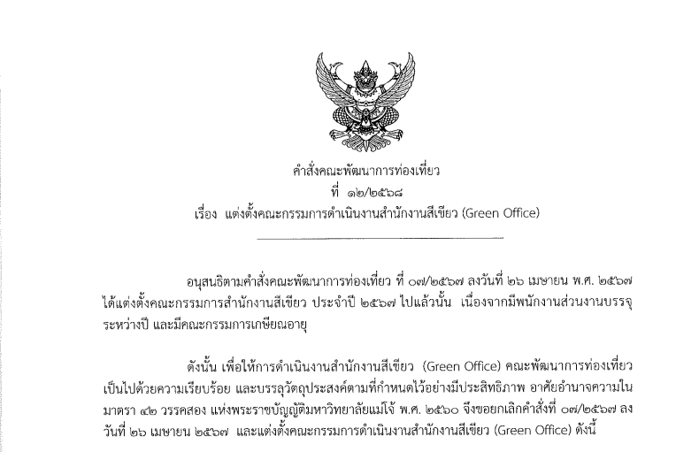


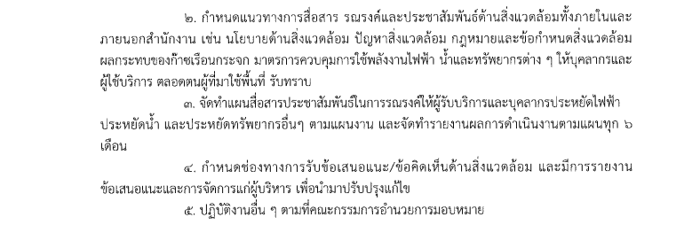

2.2.2 การรณรงค์สื่อสารและให้ความรู้ตามหัวข้อที่กำหนดใน ข้อ 2.2.1
คณะพัฒนาการท่องเที่ยว ได้จัดทำแผนการสื่อสารด้านสิ่งแวดล้อมประจำปีในการดำเนินงานสื่อสารด้านสิ่งแวดล้อม เพื่อการประชาสัมพันธ์ ชี้แจงข่าวสาร แลกเปลี่ยนข้อมูลข่าวสารในแต่ละระดับของสำนักงานและสื่อสารไปยังบุคคลที่เกี่ยวข้องทั้งภายในและภายนอก ที่ก่อให้เกิดความเข้าใจที่ตรงกัน รับรู้ข่าวสารด้านการจัดการสิ่งแวดล้อมที่ทันสมัย และทันสถานการณ์ที่มีการเปลี่ยนแปลงรวมไปถึงการสร้างความร่วมมือในการจัดการสิ่งแวดล้อมในสำนักงาน ตามหัวข้อความรู้ที่กำหนดใน ข้อ 2.2.1
- การสื่อสารด้านนโยบายสิ่งแวดล้อม
คณะพัฒนาการท่องเที่ยวได้ประกาศนโยบายสิ่งแวดล้อมปี 2568 ให้บุคลากรในและนอกคณะทราบ ทางเว็บไซต์ บอร์ดประชาสัมพันธ์ และที่ประชุมรับทราบ
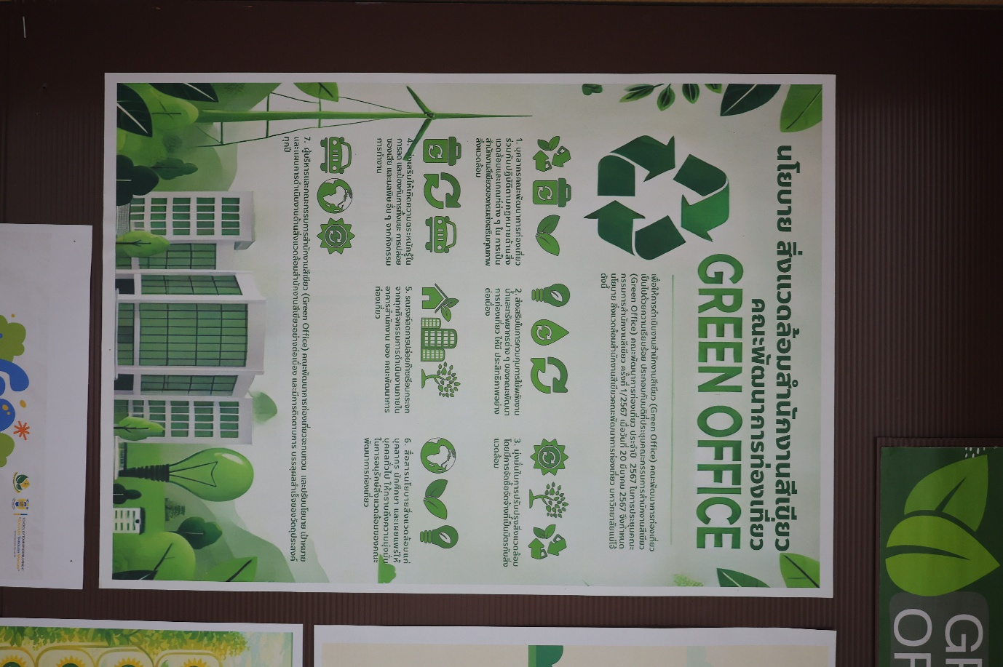

บอร์ดประชาสัมพันธ์

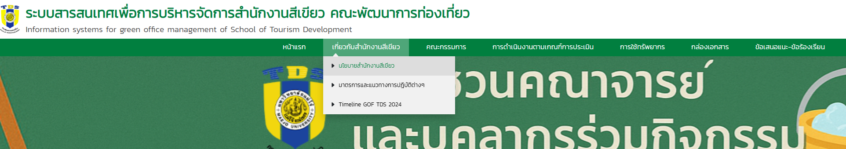
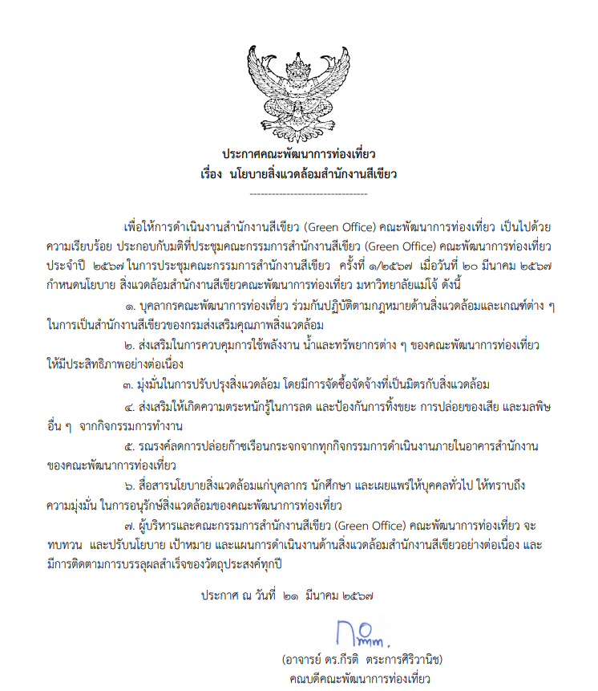
เว็บไซต์
- การสื่อสารด้านปัญหาสิ่งแวดล้อมที่มีนัยสำคัญและการจัดการ
คณะกรรมการดำเนินงาน หมวดที่ 1 ได้วิเคราะห์ปัญหาสิ่งแวดล้อม และได้สื่อสารปัญหาสิ่งแวดล้อมให้แก่บุคลากรในคณะผ่านที่ประชุม และข้อมูลในเว็บไซต์ หมวดที่ 2 ได้จัดทำใบความรู้ และประชาสัมพันธ์ ผ่านช่องทาง บอร์ดประชาสัมพันธ์ และกลุ่ม LINE สำนักงานสีเขียวคณะพัฒนาการท่องเที่ยว

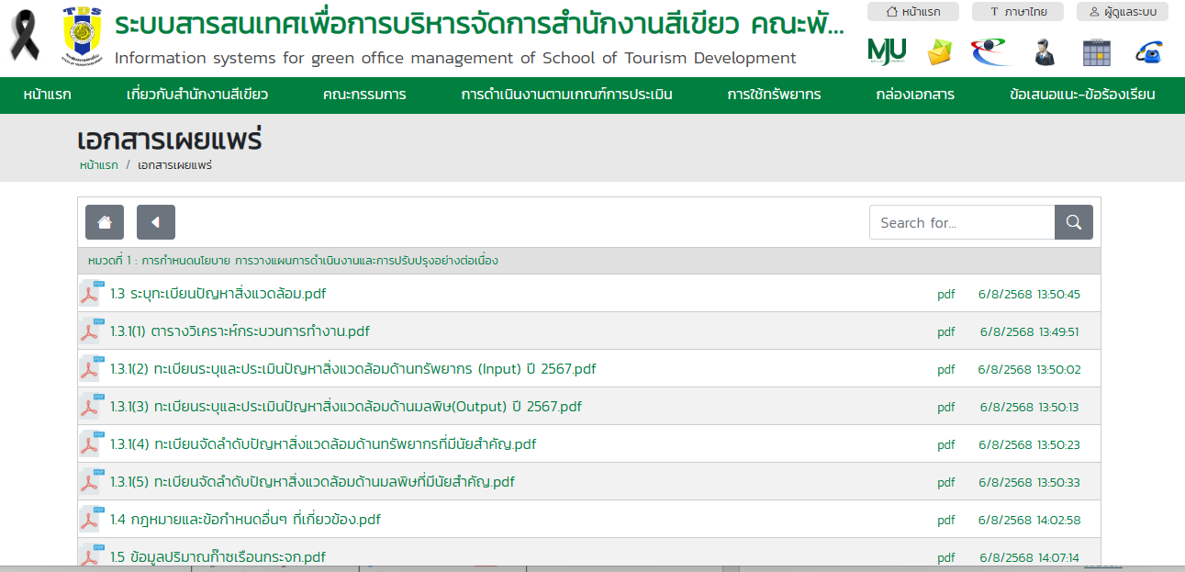

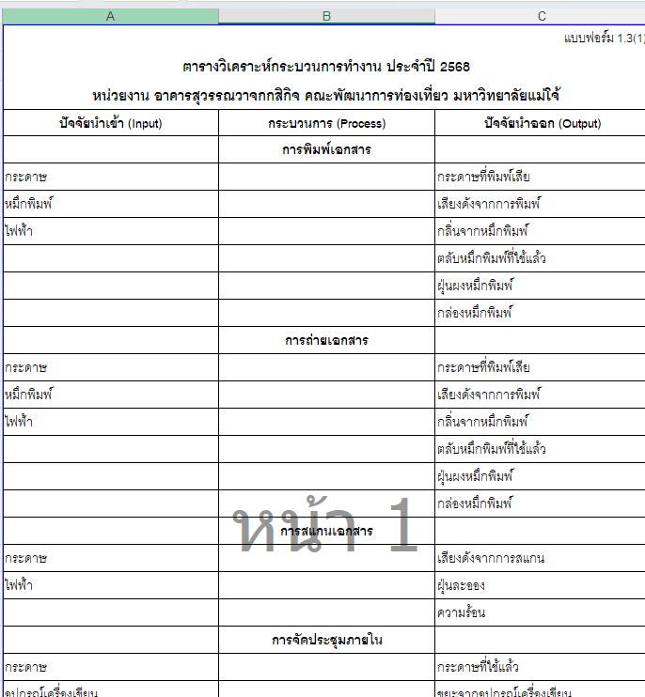

เว็บไซต์

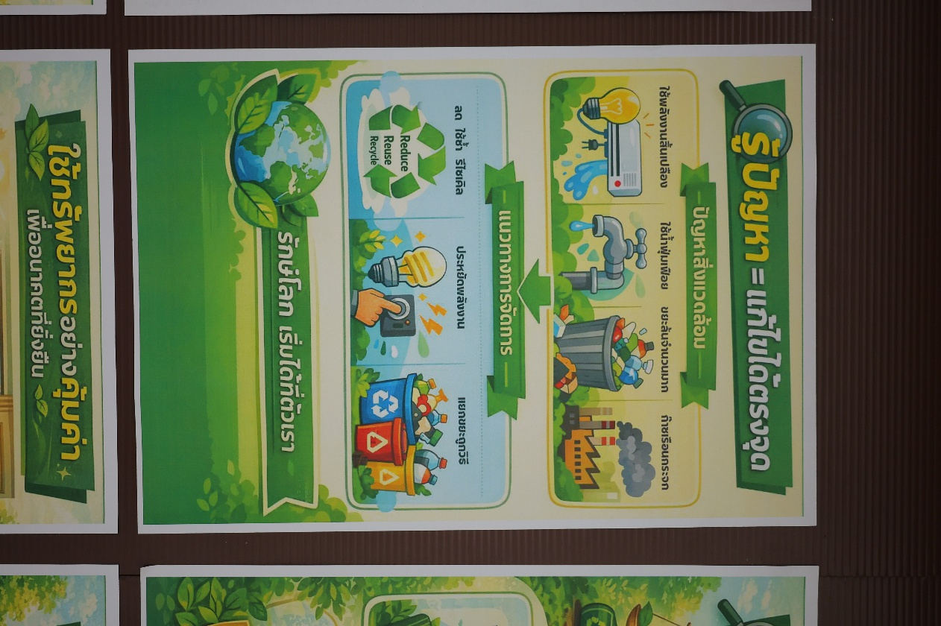
บอร์ดประชาสัมพันธ์

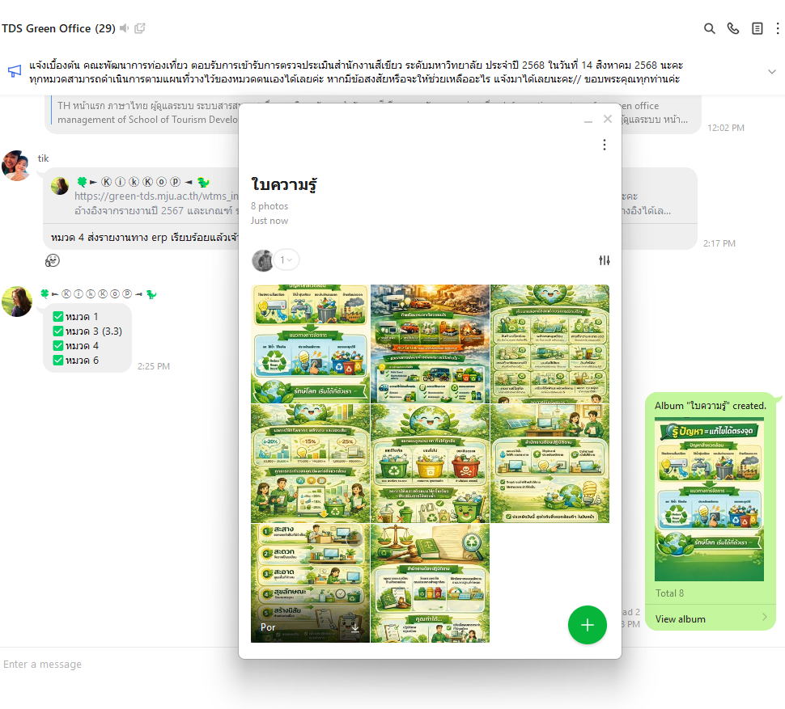
Line กลุ่มสำนักงานสีเขียวคณะพัฒนาการท่องเที่ยว

- การสื่อสารด้านการปฏิบัติตามกฎหมาย
คณะกรรมการดำเนินงาน หมวดที่ 1 ได้จัดทำและทบทวนการปฏิบัติตามกฎหมายสิ่งแวดล้อม และได้สื่อสารให้บุคลากรทราบถึงกฎหมาย ผ่านหน้าเว็บไซต์ หมวดที่ 2 ได้จัดทำใบความรู้ และประชาสัมพันธ์ ผ่านช่องทาง บอร์ดประชาสัมพันธ์ และกลุ่ม LINE สำนักงานสีเขียวคณะพัฒนาการท่องเที่ยว

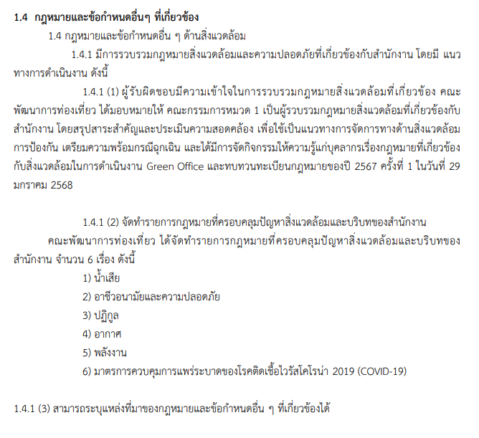
เว็บไซต์

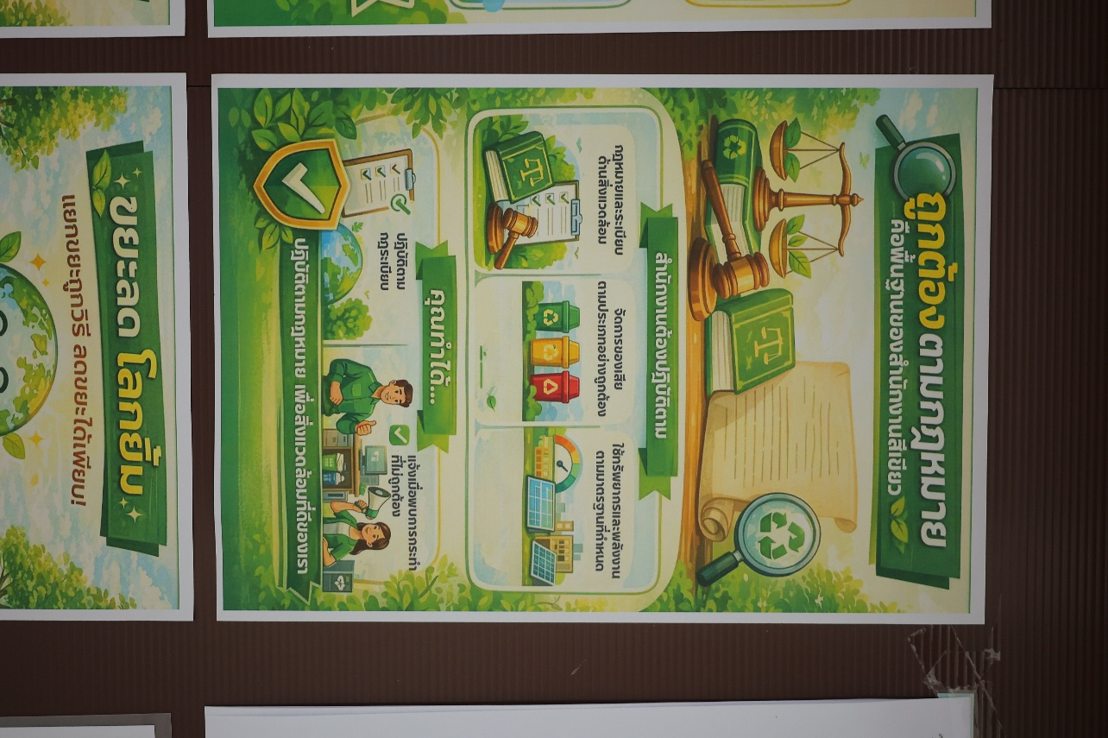
บอร์ดประชาสัมพันธ์

- การสื่อสารด้านความสะอาดและความเป็นระเบียบ(5ส.)
คณะกรรมการได้ดำเนินการได้ ดำเนินการจัดทำคลิป เพื่อสื่อสารข้อมูล ด้านความสะอาดและความเป็นระเบียบ(5ส.) ให้แก่นักศึกษาใหม่ โดยผ่านช่องทาง เว็บไซต์ และการประชุม อีกทั้งยังได้จัดกิจกรรมการทำ 5ส. คณะพัฒนาการท่องเที่ยว พร้อมกันนั้นหมวดที่ 2 ได้จัดทำใบความรู้ และประชาสัมพันธ์ ผ่านช่องทาง บอร์ดประชาสัมพันธ์ และกลุ่ม LINE สำนักงานสีเขียวคณะพัฒนาการท่องเที่ยว
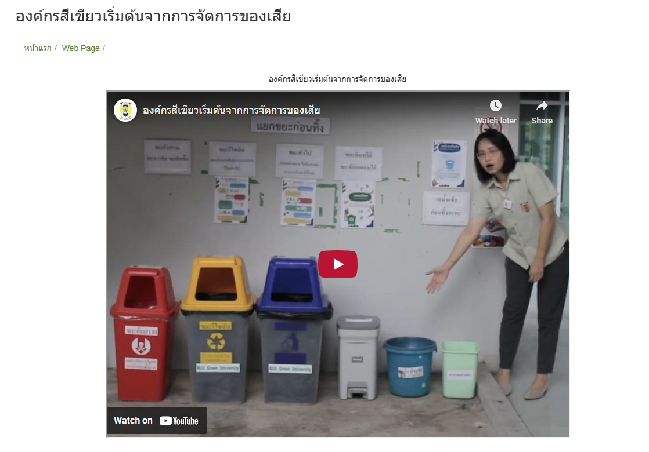
เว็บไซต์
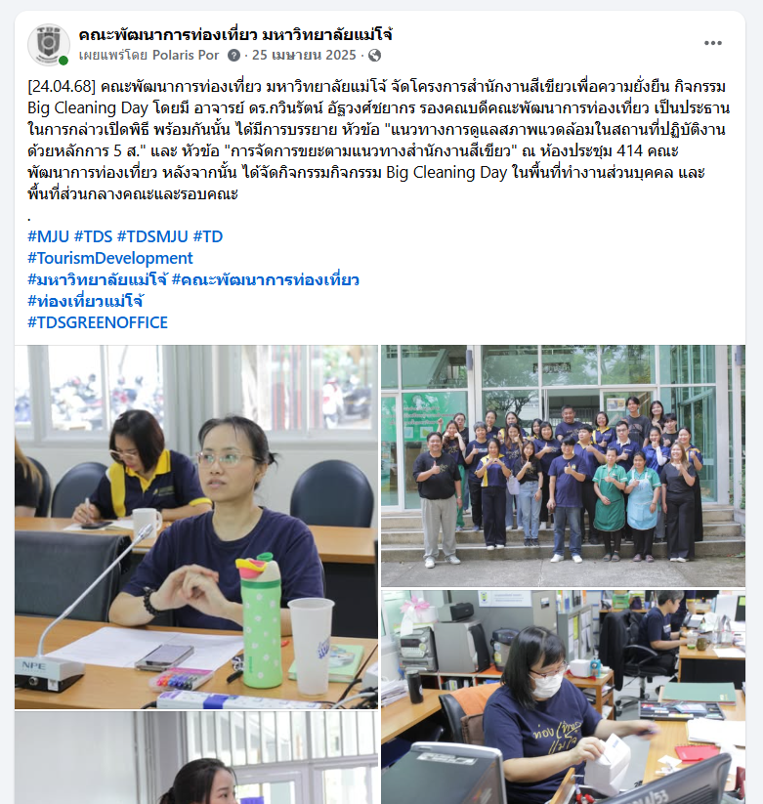
ประชาสัมพันธ์กิจกรรม 5 ส. คณะพัฒนาการท่องเที่ยว

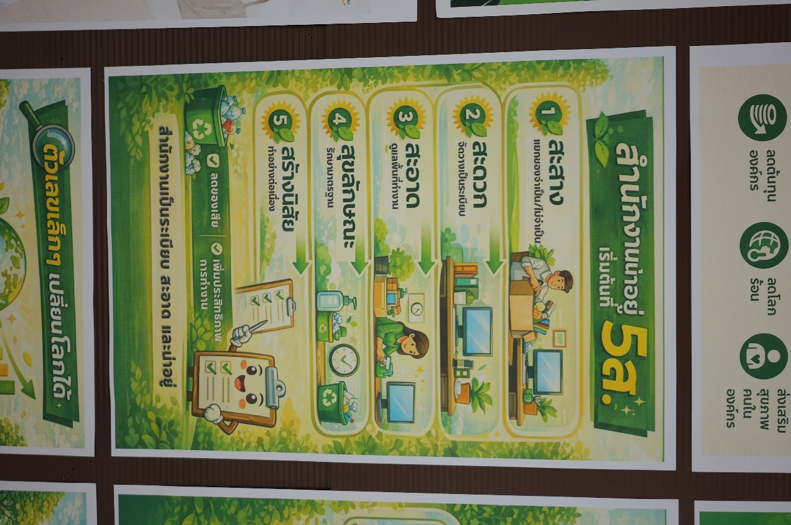
บอร์ดประชาสัมพันธ์
- การสื่อสารด้านเป้าหมายและมาตรการพลังงาน-ทรัพยากร ได้แก่ น้ำ ไฟฟ้า น้ำมัน
เชื้อเพลิง ก๊าซหุงต้ม กระดาษ และอื่นๆ
คณะกรรมการดำเนินงานหมวดที่ 1 ได้สื่อสารเป้าหมายสิ่งแวดล้อมของคณะพัฒนาการท่องเที่ยว ประจำปี 2568 ได้แก่ การลดการใช้ไฟฟ้า น้ำ น้ำมันเชื้อเพลิง ก๊าซเรือนกระจก กระดาษ ให้แก่บุคลากรของคณะ และนักศึกษา ผ่านทางช่องทางการสื่อสารได้แก่ เว็บไซต์ ที่ประชุมบุคลากร และใบความรู้บนบอร์ดประชาสัมพันธ์

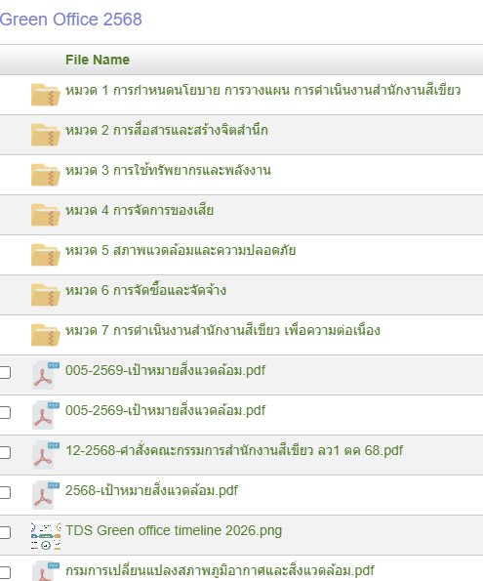
เว็บไซต์
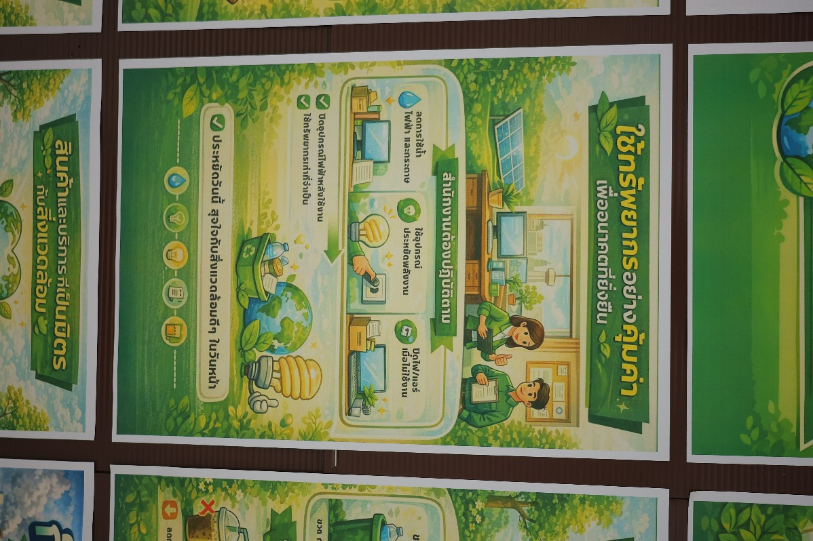
บอร์ดประชาสัมพันธ์
- การสื่อสารด้านเป้าหมายและมาตรการจัดการของเสีย
คณะกรรมการดำเนินงานหมวดที่ 1 ได้สื่อสารเป้าหมายสิ่งแวดล้อมของคณะพัฒนาการท่องเที่ยว ประจำปี 2568 ได้แก่ การจัดการของเสีย ให้แก่บุคลากรของคณะ และนักศึกษา ผ่านทางช่องทางการสื่อสารได้แก่ เว็บไซต์ และที่ประชุมบุคลากร พร้อมกันนี้หมวดที่ 2 ได้จัดทำใบความรู้ และประชาสัมพันธ์ ผ่านช่องทาง บอร์ดประชาสัมพันธ์ และกลุ่ม LINE สำนักงานสีเขียวคณะพัฒนาการท่องเที่ยว

เว็บไซต์

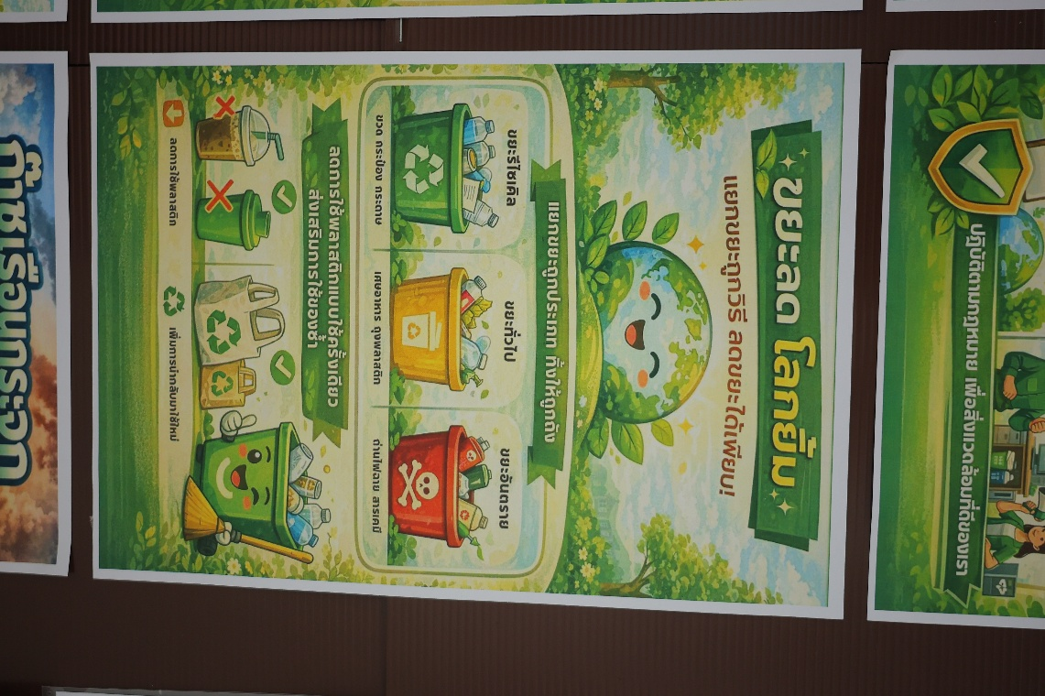
บอร์ดประชาสัมพันธ์
- การสื่อสารด้านผลการใช้ทรัพยากร พลังงาน และของเสีย
คณะกรรมการดำเนินงานหมวดที่ 3 ได้สื่อสารผลการใช้ทรัพยากร พลังงาน และของเสีย ผ่านทางช่องทางการสื่อสาร ได้แก่ เว็บไซต์ Green Office พร้อมกันนี้หมวดที่ 2 ได้จัดทำใบความรู้ และประชาสัมพันธ์ ผ่านช่องทาง บอร์ดประชาสัมพันธ์ และกลุ่ม LINE สำนักงานสีเขียวคณะพัฒนาการท่องเที่ยว

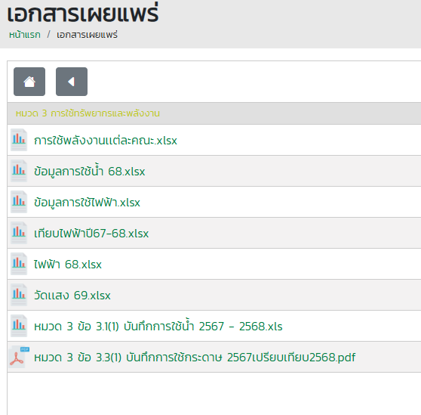
เว็บไซต์

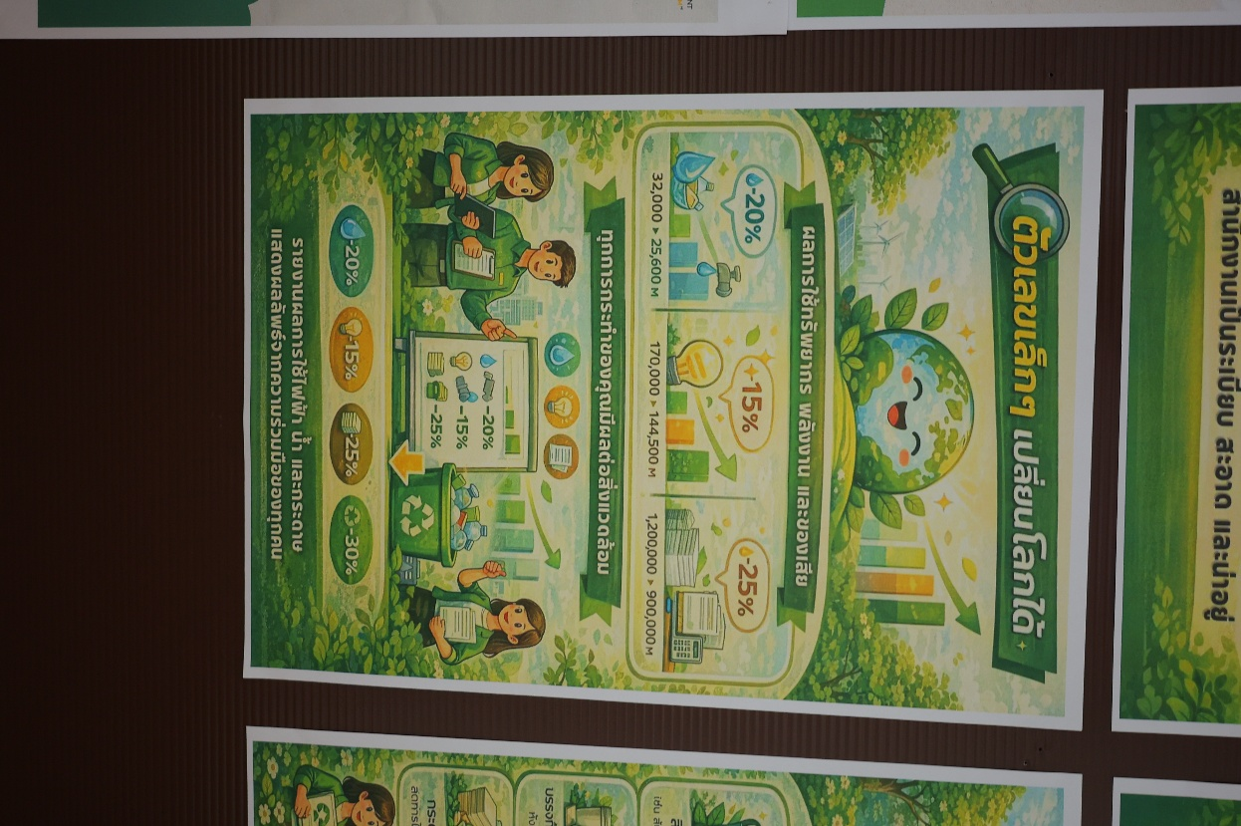
บอร์ดประชาสัมพันธ์

- การสื่อสารด้านสินค้าและบริการที่เป็นมิตรกับสิ่งแวดล้อม
คณะกรรมการดำเนินงานหมวดที่ 6 ได้แจ้งให้บุคลากรคณะ พิจารณาการซื้อวัสดุ อุปกรณ์ ที่เป็นมิตรกับสิ่งแวดล้อมโดยสื่อสารให้บุคลากรผ่านช่องทางเว็บไซต์ พร้อมกันนี้หมวดที่ 2 ได้จัดทำใบความรู้ และประชาสัมพันธ์ ผ่านช่องทาง บอร์ดประชาสัมพันธ์ และกลุ่ม LINE สำนักงานสีเขียวคณะพัฒนาการท่องเที่ยว

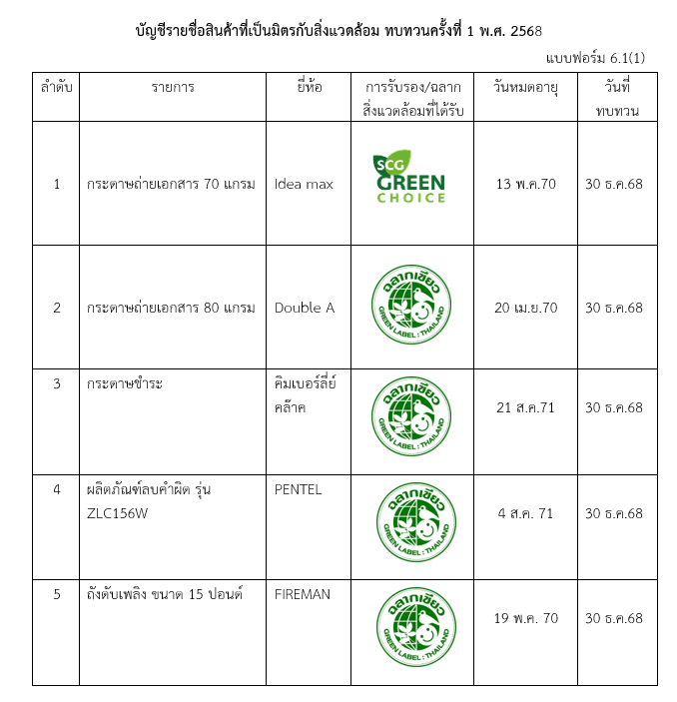
เว็บไซต์
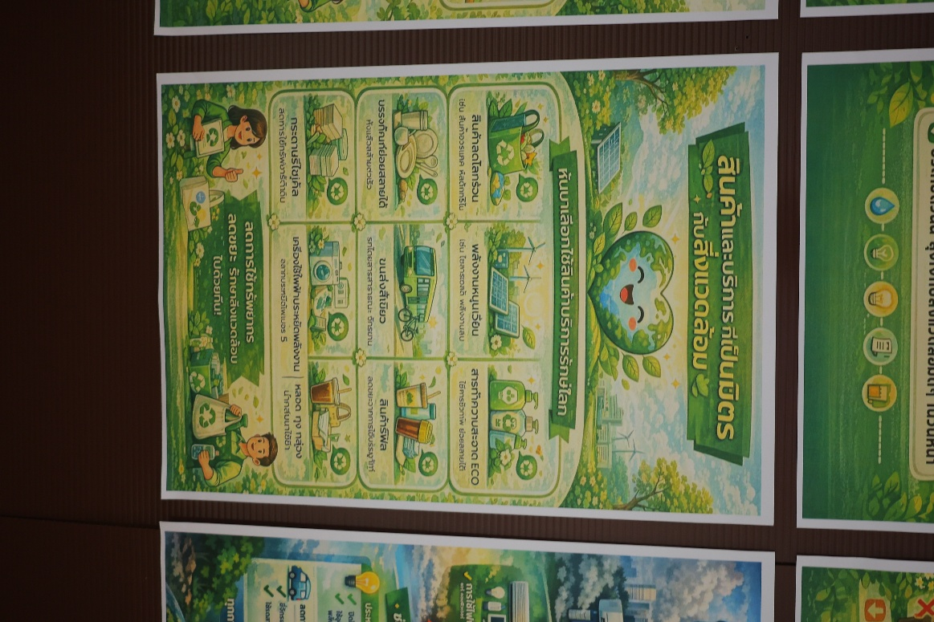
บอร์ดประชาสัมพันธ์

- การสื่อสารด้านก๊าซเรือนกระจก
คณะกรรมการหมวดที่ 2 ได้จัดทำใบความรู้ และประชาสัมพันธ์ ผ่านช่องทาง บอร์ดประชาสัมพันธ์ และกลุ่ม LINE สำนักงานสีเขียวคณะพัฒนาการท่องเที่ยว เพื่อให้ความรู้ในการช่วยในการลดการปล่อยก๊าซเรือนกระจก
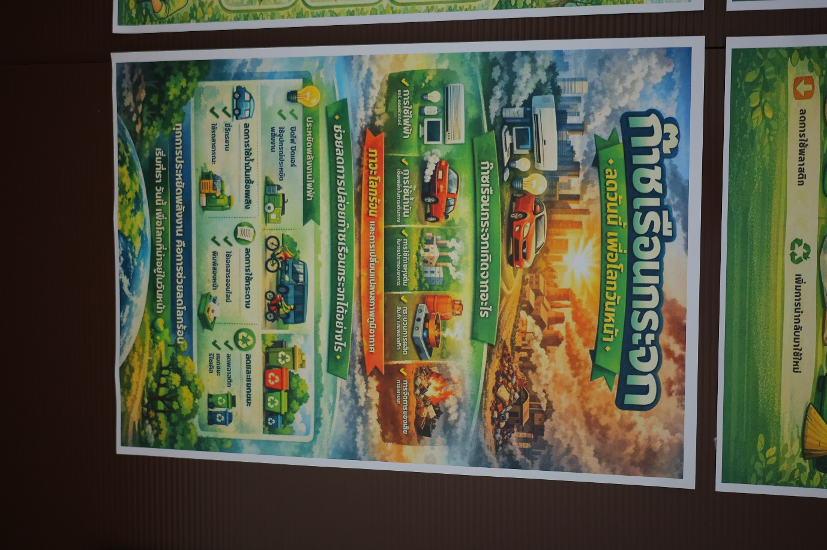
บอร์ดประชาสัมพันธ์

2.2.3 ร้อยละความเข้าใจนโยบายสิ่งแวดล้อมและการดำเนินงานสำนักงานสีเขียว(สุ่มอย่างน้อย 4 คน) โดยจะต้องสอบถามพนักงานแต่ละคนอย่างน้อยตามข้อ 2.2.1(1)

2.2.4 ช่องทางรับข้อเสนอแนะ และนำข้อคิดเห็นหรือข้อเสนอแนะมาปรับปรุงแก้ไข
2.2.4 (1) คณะพัฒนาการท่องเที่ยว มีช่องทางการรับข้อเสนอแนะเพื่อให้บุคลากร และผู้ใช้บริการได้เสนอความคิดเห็นด้านสิ่งแวดล้อมของคณะ เพื่อนำข้อเสนอแนะที่ได้รับมาปรับปรุง แก้ไข จำนวน 1 ช่องทาง คือ ข้อเสนอแนะ-ข้อร้องเรียน โดยมีช่องทางปรากฏบนหน้าเว็บไซต์ Green Office https://green-tds.mju.ac.th
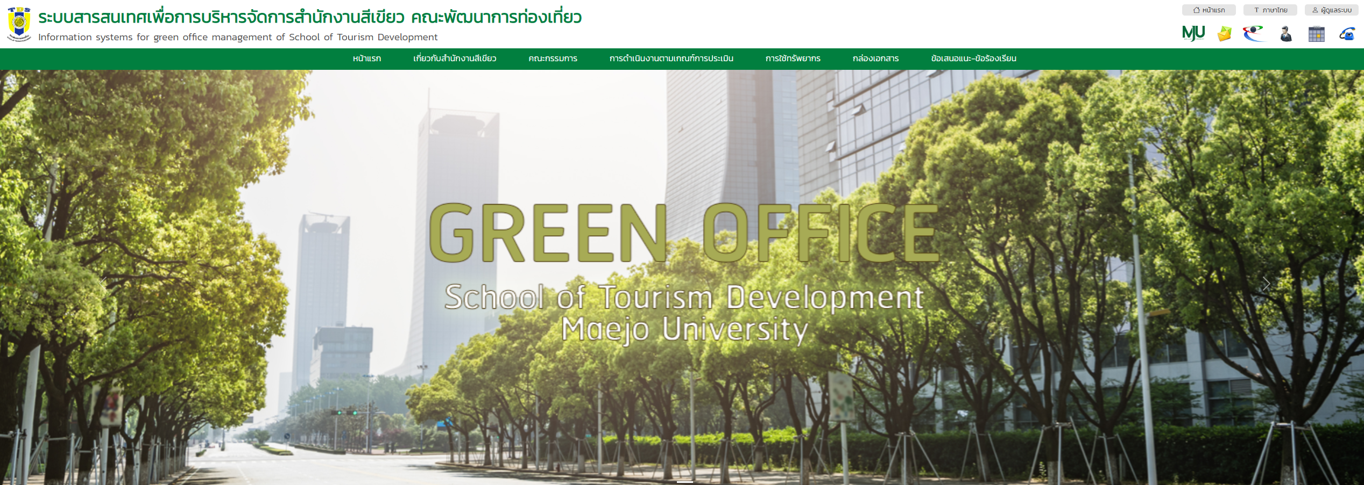

2.2.4 (2) คณะพัฒนาการท่องเที่ยว กำหนดให้ผู้รับผิดชอบในการรับข้อเสนอแนะ/ข้อคิดเห็น ได้แก่ คุณวิทวัส ขาวอิ่น และคุณณภาภัช เลี้ยงประยูร เป็นผู้รับผิดชอบในการสำรวจข้อมูล สัปดาห์ละ 1 ครั้ง
2.2.4 (3) มีการแสดงข้อเสนอแนะด้านสิ่งแวดล้อมและการจัดการ ตามฟอร์มข้อเสนอแนะ-ข้อร้องเรียน หน้าเว็บไซต์ดังนี้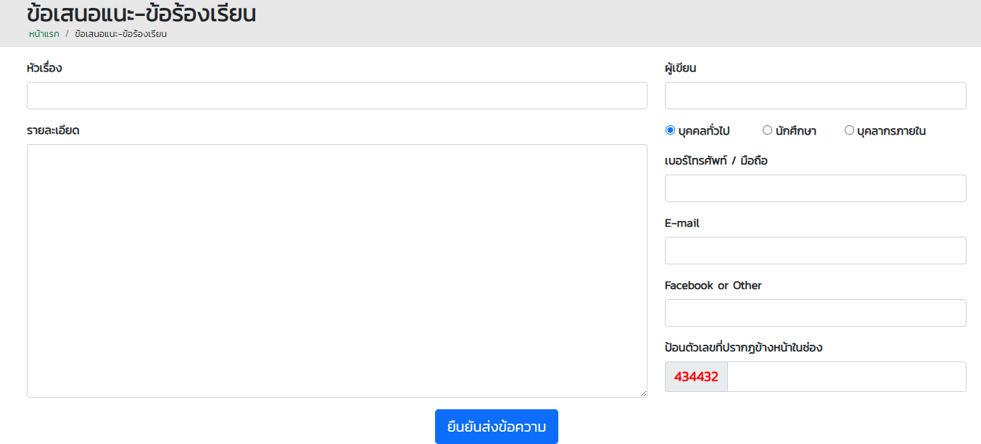
2.2.4 (4) มีการรายงานข้อเสนอแนะและการจัดการแก่ผู้บริหาร
เนื่องจากที่ผ่านยังไม่มีข้อมูล ข้อเสนอแนะ-ข้อร้องเรียน เกี่ยวกับสิ่งแวดล้อม ทั้งนี้ คณะกรรมการหมวดที่ 2 ได้รายงานผล ในประชุมคณะกรรมการสำนักงานสีเขียวพัฒนาการท่องเที่ยว ครั้งที่ 1/2569 รับทราบ
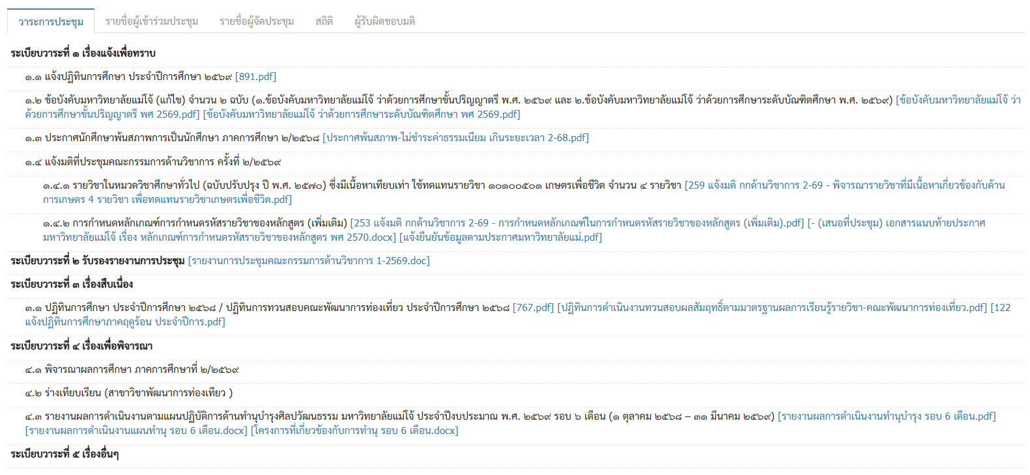
รายงานการประชุมคณะกรรมการสำนักงานสีเขียวพัฒนาการท่องเที่ยว ครั้งที่ 1/2569

